Maximo, Forge and Digital Twin Integration

总体概念：由于这是与DataMesh作为主要工单平台进行接口，生成工单（来自Maximo）后，工单信息也将发送到DataMesh。
• 团队将通过DataMesh更新工单，这些更新也会发送到Maximo（以同步信息和数据）。
DataMesh 工作订单平台的重点是，该应用程序或网站将能够整合不同类型的工作订单，例如预测性维护（来自 Forge）和预防性+修正性维护（来自 Maximo）
待确定：
- Forge 发来的报警信息，信息的内容是不是如下 ：
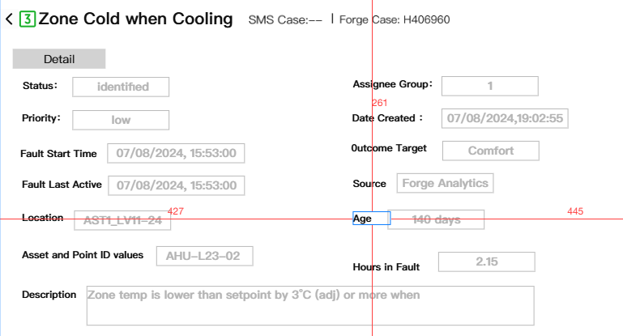

- Maximo 有 5种状态，Forge 有 3 种状态， 得考虑和确认对上状态。
以下建议可行？
Maximo | Forge | Remark
Waiting on material
Waiting on Approval | Identified
Not completed | In progress
Did Not Locate
Completed | Completed

- Digital Twin 如何集成与创建工单 ？

